政府采购询价文件

项目名称：铁马采购
项目编号：
采购单位：南通狼山管理处

采购机构：南通狼山管理处
二0一八年一月

目录

第一章 询价公告 …………………………………… 3

第二章 询价须知 …………………………………… 5

第三章 采购需求 …………………………………… 6

- 政府采购合同…………………………………7

第五章 附件 ………………………………………… 9

第一章 询价公告
南通狼山管理处为保障春节游客安全，防止人员踩踏事故发生，需设置铁马隔离护栏，项目进行询价采购，欢迎合格的供应商参加。
- 项目编号：
（二）采购项目：见第二章采购需求
（三）供应商应具备的资格要求：
①参加报价单位必须为注册资金不少于人民币伍拾万元的独立企业法人，业务经营范围包括本项目设备的生产制造或销售，同时符合《政府采购法》第二十二条六项规定条件。
②报价单必须在本中心发布的询价单原有格式上填写，如有其它情况可在备注栏或附页中说明。本中心不接受报价单位自行制作的报价单。报价中含设备、配件、赠品、运输、安装调试、售后服务及税金等所有费用，报价应书写端正、字迹清楚，不得涂改，涂改无效。

③报价文件中必须包括：报价单（在本报价单格式上填写）、营业执照复印件、法定代表人授权委托书、被委托人身份证复印件、报价单，以上报价文件资料必须加盖报价单位公章后生效。报价资料必须提供“正本”、“副本”各一套。未按规定填写报价单、未能按要求提供报价资料、未加盖单位公章的将视为无效投标文件。

（四）询价保证金：供应商应于2018年2月2日14：00时前将询价保证金4500元（现金，密封）交纳至南通狼山风景区管理科103室（狼山风景区北门花园路与紫琅路交界口东南角）。
（五）成交原则：在符合采购需求、质量和服务相等的前提下，以最低报价的供应商作为成交供应商。
（六）报名截止时间：供应商在2018年2月1日16：30前将报名表送至南通狼山风景区管理科103室（狼山风景区北门花园路与紫琅路交界口东南角）。
（七）询价文件的澄清：任何要求对询价文件进行澄清的供应商，均应在2018年2月1日10：00前将需澄清的内容以书面（传真）形式送达采购机构，采购机构将予以答复（答复中不包括问题的来源），答复内容将以书面的形式(可传真)通知已报名的供应商，如在规定时间内未收到供应商书面澄清则视为认同询价文件。
（八）询价时间：2018年2月2日14：00（北京时间）。
（九）询价地点：南通狼山风景区管理科103室（狼山风景区北门花园路与紫琅路交界口东南角）。

- 询价时需携带的资料：报价单（在本报价单格式上填写）、营业执照复印件、法定代表人授权委托书、被委托人身份证复印件、报价单，以上报价文件资料必须加盖报价单位公章后生效。报价资料必须提供“正本”、“副本”各一套。未按规定填写报价单、未能按要求提供报价资料、未加盖单位公章的将视为无效投标文件。

（十一）合同签订：成交供应商在确定成交资格后3个工作日内与采购单位签订合同。
（十二）交货方式及付款条件：成交供应商在七个工作日内供货。产品由成交供应商送货至采购单位，经采购人验收合格后一次性支付合同总价。
（十三）交付要求：成交人必须提供全新的，符合采购需求，达到国家质量检测标准或相关行业标准的产品。
（十四）本次询价资料费300元一份，招标代理费由中标单位支付，按合同价的1.5%支付，不足3000元，按3000元一次支付。
（十四）项目联系人：唐工 联系电话：18912282257
报名联系人：唐工 联系电话：18606125220

南通狼山管理处
二O一八年一月

第二章 询价须知
（一）、询价保证金
询价保证金需在询价开始时间前交纳。未在开始时间前按时交纳保证金的，不能参加本次询价。成交供应商的的询价保证金在询价结束以后，自动转为履约保证金。履约保证金在产品设施交付验收合格后5个工作日内无息退还。未成交的供应商，在询价结束后凭收据到工作人员处签字确认后到财务室退回保证金。
发生下列情况之一，询价（履约）保证金将不予返还：
1、未按成交通知书规定的时间、地点与采购人签订合同的。
2、接到成交通知书后，在规定时间内借故否认已经承诺的条件而拒签合同。
3、未能在规定日期内履约交货的。
4、修改或拒绝接受已确定的条款的。
5、其它违反政府采购法律法规的。
（二）、报价单填写说明
供应商需按要求填写报价单，供应商在报价单中需完整填写本公司全称。报价单填写的金额单位统一为人民币，总价包括向政府及行业管理部门交纳的各种税费。若报价金额的总价和单价不一致，以报价的单价金额为准并修改总价；若报价金额的大小写金额不一致，以大写金额为准。
（三）、签订合同
1、在询价结束以后，招投标中心将以书面形式发成交通知书通知成交供应商。成交供应商应按成交通知书规定的时间、地点与采购人签订合同。
2、询价文件、成交供应商提交的报价单、成交通知书等均作为合同附件。
本采购询价文件未尽事宜按现行政府采购的有关法律法规和规定执行。南通狼山管理处对本采购询价文件拥有最终解释权。

第三章 采购需求
一、采购单位：南通狼山管理处
二、采购物品：铁马护栏
三、数量、规格如下：
1、铁马护栏200片，规格：1800*1200，限价225元/片。
参考样式：
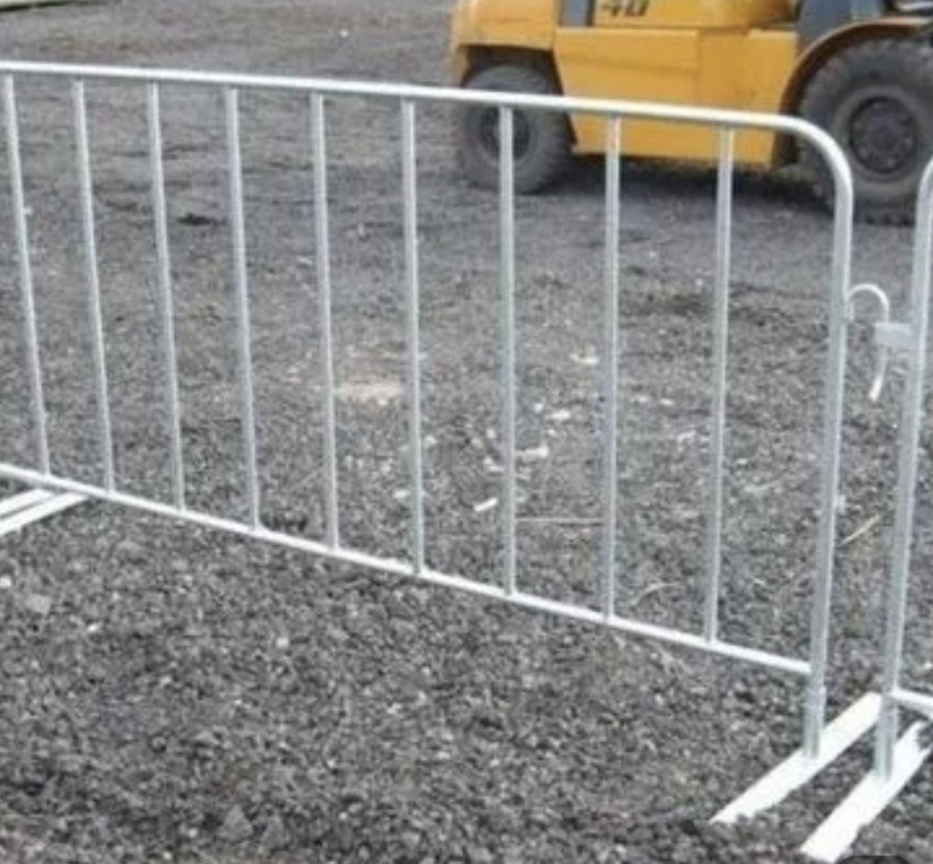
2报价包含运输费、安装费、调试费等所有费用
四、询价保证金：4500元

第四章 政府采购合同
甲方： 南通狼山管理处
乙方：
根据甲方的询价采购，确定乙方为成交供应商，经甲乙双方友好协商，达成以下条款：
一、根据本次询价采购的结果，甲方决定向乙方购买有关设备 （具体型号、数量、配置要求等详见附件清单），总价款计人民币
（大写）元（合同总价包括运抵各使用单位的运费及安装调试费等所有费用）。
二、乙方保证本合同中所供应的国产商品是符合国家技术规格和质量标准的出厂原装合格产品；进口商品是获得国家商检局颁布安全许可证的出厂原装合格产品。如发生所供商品与合同不符，甲方有权拒收或退货，由此产生的一切责任和后果由乙方承担。
三、乙方应于2018年2月10日之前将上述设备送到甲方指定地点拆箱，并负责安装调试完毕后交甲方验收。在所供商品交付使用时乙方必须向甲方提供产品说明书、质量保证书、保修卡等必须具备的相关资料和必备的附件。
四、甲方组织有关人员对乙方的上述设备当场进行验收并核对保修卡。若验收不合格的乙方应在甲方验收之日起5日内负责调换，甲方对调换的设备再进行验收，若再验收不合格的，甲方有权终止合同并没收乙方交纳的询价保证金。甲方在验收合格后2个工作日内，向乙方支付上述总价款.
五、乙方上缴询价保证金 4500 元，在询价结束后自动转为履约保证金。乙方在本合同规定期限内将上述设备送到甲方并经甲方验收合格后，向甲方提交退付保证金的书面申请，甲方接到乙方书面申请并经核实后5个工作日内，将保证金无息退还给乙方。
七、乙方逾期履行合同的，自逾期之日起，向甲方每日偿付合同总价万分之二的滞纳金；乙方逾期10日不能交货的，应向甲方支付合同总价百分之五的违约金，并且甲方有权没收乙方交纳的履约保证金。
八、甲方逾期支付货款的，自逾期之日起，向乙方每日偿付合同总价万分之二的滞纳金；甲方无正当理由拒付货款的，应向乙方偿付合同总价百分之五的违约金，并依照有关民事法律法规承担民事责任。
九、双方发生争议，如协商不成，任何一方有权在合同签约地选择仲裁或诉讼的途径解决。
十、本合同经甲、乙双方签字并加盖公章，经衢州市招投标中心签证后生效，本合同一式四份，甲乙双方、采购办和招投标中心各执一份，均具备同等法律效力。
十一、本次询价文件、乙方提交的报价单以及成交通知书与本合同均具有同等法律效力。
甲方： 乙方：
代表人签字： 代表人签字：
联系人： 联系人：
联系电话： 联系电话：
签订日期：
合同签证方：衢州市招投标中心（盖章）
经办人：
审核人：
联系电话：
日 期：

第五章 附件

报 价 单
供应商名称（盖章）： 单位：元
序号 | 商品名称及规格 | 单 价 | 数量 | 总 价 | 交货时间
1 |  |  |  |  | 合同签订7个工作日内
2 |  |  |  |  | 合同签订7个工作日内
3 |  |  |  |  | 合同签订7个工作日内
4 |  |  |  |  | 合同签订7个工作日内
合计（人民币大写）： 元整

供应商代表签字：

附加内容或条款：
1、报价一经涂改，应在涂改处加盖单位公章或者由法定代表人或授权委托人签字或盖章，否则其投标作无效标处理。
2、采购人不接受某一标项中有2个(含)以上的报价或方案，若报价人在此表中有2个（含）以上的报价或方案，其报价作无效标处理。
3、本次报价限价45000元，超过限价的报价作无效标处理。

2018年2月 日

